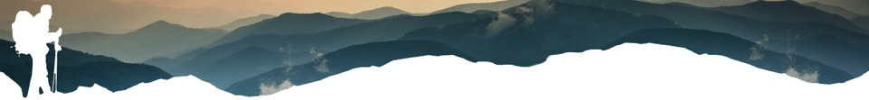

**S.A.F. – C.A.I.**

# SOTTOSEZIONE DI SAN DANIELE DEL FRIULI

**“Mario Micoli”**

**10 giugno 2018**

**MONTE GUARDA E BIVACCO COSTANTINI**

**Val Resia**

 

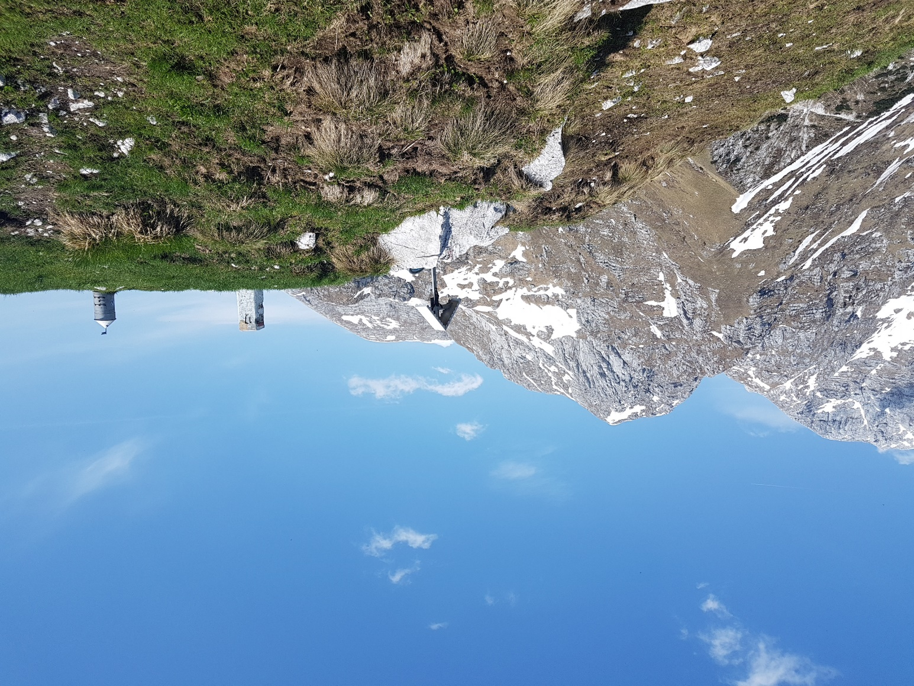

|  |  |
| --- | --- |
| **Partenza: ore 7:00 piazzale Eurospar San Daniele**  **ore 7:15 Bar da Rico Gemona**  **Grado di difficoltà: EE** | **Contributo carburante: € 7** |
|  |
| **Cartografia: Tabacco n° 27** |  |
| **Attrezzatura: da escursionismo** | |
| **Dislivelli e tempi:  530 m ore 2,30**  **          ← 530 m ore 1,30 totale ore 4,00 (allungando verso Malga Canin altre 2,00 ore)** | |
| **Coordinatori: Barachino Stefano cell. 3498187983**  **Vuano Gianni cell. 3480989878** | |

**SOTTOSEZIONE DI SAN DANIELE DEL FRIULI**

Via Udine 4 – San Daniele del Friuli

**Orario:** giovedì 20:45-22:30

**tel.** 3311378947 **posta:** [caisandaniele@yahoo.it](mailto:caisandaniele@yahoo.it) **web:** [www.caisandaniele.it](http://www.caisandaniele.it) (seguici anche su **facebook**)

**Descrizione sommario del percorso:**

Da San Daniele, transitando per Gemona, proseguiamo verso Resiutta dove svoltiamo a destra in direzione Resia e continuiamo verso la frazione di Coritis. Raggiunto l’abitato di Coritis proseguiamo su comoda strada asfaltata (attenzione ai colatoi piuttosto profondi) fino alla fine della stessa dove troviamo un ampio parcheggio a poche decine di metri dalla Malga Agriturismo Coot (nostro punto di partenza). Lasciata l'auto proseguiamo lungo la strada lastricata che, dopo un paio di svolte, esce sulla ampia radura di Casera Coot (1190 m). Il sentiero prosegue a monte della casera salendo il pascolo soprastante per giungere in pochi minuti ad un bivio; qui proseguiamo a destra lungo il comodo sentiero con segnavia CAI 741 che in circa un’ora e mezza ci permette di raggiungere la panoramica cima del Monte Guarda. Ammirato il panorama sulle Babe e sulla Valle del Torre e firmato il libro di vetta proseguiamo per il sentiero con segnavia CAI 731 verso il bivacco Costantini posto ai piedi delle Babe e della Forcella Infrababa: lasciata alle nostre spalle la croce di vetta scendiamo alla forcella sottostante (attenzione), quindi proseguiamo con un comodo traverso e saliscendi fino al ghiaione di fronte al bivacco Costantini. Scendiamo leggermente di traverso per poi risalire fino al bivacco (1 ora dal Guarda). Ammirato il panorama sulla Val Resia che da qui si vede in tutta la sua ampiezza proseguiamo per il sentiero con segnavia CAI 731 (anche Altavia Resiana) fino alla Malga Berdo di Sopra (45 minuti dal bivacco). A questo punto se le condizioni meteorologiche e la volontà di tutti i partecipanti lo permette si può proseguire verso Malga Canin e allungare l’escursione di 2 ore e mezza, oppure svoltare a destra per il sentiero con segnavia CAI 642 e in un’ora circa raggiungere Malga Coot e festeggiare in compagnia questa bella escursione.

**I Referenti dell’escursione possono, in ogni momento, a loro insindacabile giudizio, in considerazione delle condizioni atmosferiche e/o valutazioni tecniche sulla difficoltà del percorso in rapporto alle capacità dei partecipanti:**

1. **Modificare, in tutto o in parte, il percorso ed eventualmente disporre la rinuncia ad intraprendere il percorso stesso.**

**b) Escludere dalla partecipazione all’escursione quanti non ritenuti idonei, per capacità o per carenza di equipaggiamento.**

|  |
| --- |
| Il partecipante all'escursione deve leggere e comprendere il programma sopra riportato con particolare riguardo alle difficoltà alpinistiche ed all'attrezzatura necessaria, accettare integralmente il regolamento ed essere consapevole che la partecipazione alla presente escursione presenta un sia pur minimo grado di rischio non eliminabile; pertanto deve accettare tali rischi impegnandosi **ad osservare scrupolosamente tutte le prescrizioni che verranno impartite dai Coordinatori/Capogita** **e/o accompagnatori**. In merito a ciò esonera le strutture del CAI e le persone suindicate da ogni qualsivoglia responsabilità per infortuni ed incidenti che dovessero accadere durante lo svolgimento della gita rinunciando altresì ad ogni azione sia in sede penale che civile nei confronti dei soggetti summenzionati. Deve altresì considerare l'impegno fisico previsto che richiede la consapevolezza di trovarsi in buona salute e di essere in grado di poter svolgere l'attività programmata. Deve infine sottoscrivere la domanda di partecipazione alla presente escursione. |

**In caso di previsioni meteo avverse controllare il giorno precedente la gita l'eventuale e-mail di disdetta della stessa o telefonare ai capigita**

Prossima escursione:

**24 giugno2018 PICCO DI VALLANDRO**